Хотим напомнить  Закон Краснодарского края № 1539-КЗ «О мерах по профилактике безнадзорности и правонарушений несовершеннолетних в Краснодарском крае»:  - Родители должны принимать меры по недопущению:  - пребывания несовершеннолетних в ночное время в общественных местах без сопровождения родителей;  - нахождения несовершеннолетних в Интернет - залах, игровых клубах, барах, ресторанах, за исключением посещения указанных учреждений в рамках образовательной деятельности;  - совершения несовершеннолетними правонарушений и антиобщественных действий.  - Родители (законные представители) принимают меры по недопущению нахождения в общественных местах без сопровождения родителей (законных представителей):  - несовершеннолетних в возрасте до 7 лет – круглосуточно;  - несовершеннолетних в возрасте от 7 до 14 лет – с 21 часа до 6 часов;  - несовершеннолетних в возрасте от 14 до достижения совершеннолетия – с 22 часов до 6 часов.  Федеральное законодательство  - Статья 5.35 КоАП РФ  Предусматривает административную ответственность за неисполнение родителями (законными представителями) обязанностей по содержанию и воспитанию несовершеннолетних.  - Предусматривает административную ответственность родителям (законным представителям) за распитие несовершеннолетними пива и напитков, алкогольной и спиртосодержащей продукции либо потребление наркотических и психотропных средств в общественных местах, а также появление несовершеннолетних в общественных местах в состоянии различного вида опьянения.  В случае неисполнения, либо ненадлежащего исполнения установленных обязанностей родители (законные представители) могут быть привлечены к ответственности в соответствии с действующим законодательством  ГСКОУШ № 8  г. Ейск Краснодарского края  Директор: Григоренко Инна Борисовна  Секретарь: Остапенко Виктория Владимировна  Тел.: 4 – 69 – 10  Факс: 8 (861 32) 4 69 10  E-mail: shkola8kor@yandex.ru  Сайт: shkola8kor@narod.ru  2009 г.  В нашей школе созданы все условия для обучения и воспитания учащихся. В школе обучаются 145 учащихся, учебно – воспитательный процесс осуществляют 38 педагогов. Из них 11 человек имеют высшую квалификационную категорию, 9 – первую категорию, 2 – вторую, звание «Почетный работник» – 3 человека. Школа является базовой среди коррекционных учреждений северной зоны Краснодарского края.  Обучение ведется на трех ступенях:  I ступень – 1-4 классы  II ступень – 5-9 классы  III ступень – 10 класс  Благодаря эффективной работе педагогического коллектива, все учащиеся школы успевают. Учащимся оказывается активная помощь таких специалистов, как психолог, логопед, социальный педагог. Они помогают решать диагностические, консультативные, коррекционные задачи.  Исходя из главной цели специального образования по созданию условий, способствующих подготовке учащихся к дальнейшей самостоятельной жизни, педагогический коллектив работает по единой методической теме: «Коррекционная школа – школа воспитания учащихся, способных к самореализации в современных условиях».  В школе ребята овладевают основами будущей профессиональной деятельности:  5-7 классы 8-9 классы 10 класс  «Швейное дело с элементами вышивки и вязания» - «Цветовод-озеленитель» на базе парка им. И. Поддубного «Повар» на базе ПУ  «Столярное дело с элементами декоративно-прикладного творчества» - «Оказание первой медицинской помощи пациенту» на базе мед. колледжа - «Обувное дело» на базе школьной мастерской «Мастер отделочных работ» на базе ПУ | ГСКОУШ № 8 города Ейска Краснодарского края  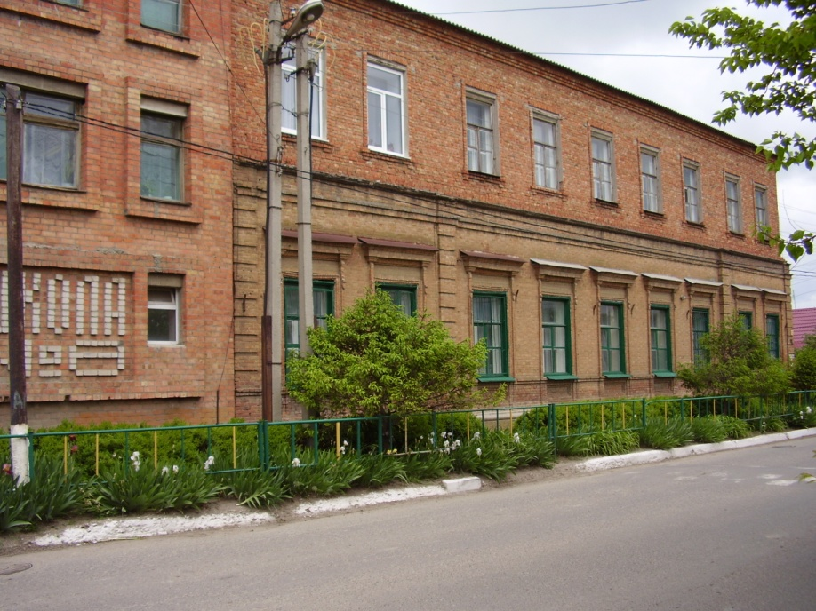  ОБЩЕШКОЛЬНАЯ РОДИТЕЛЬСКАЯ  КОНФЕРЕНЦИЯ  Повестка:  1. Анализ работы школы за прошедший учебный год и задачи на новый 2009 – 2010 учебный год / Директор школы  2. Информация в сфере профилактики ДТП с участием детей / Зам. директора по воспитательной работе  3. Концерт для родителей  Место проведения: актовый зал  2009 г.  Для развития творческого потенциала детей в школе действуют кружки, секции, студии, которые позволяют каждому ребенку найти занятие по душе.  Дополнительное образование  эстетическое  художественное  спортивно-оздоровительное  Учащиеся нашей школы с 2000 года занимают призовые места в краевой спартакиаде, смотре-конкурсе художественной самодеятельности «Это наш мир!», выставке детского творчества.  Одна из главных целей педагогического коллектива – это сохранение и укрепление здоровья школьников. В школе создана система по  формированию позитивного отношения школьников к ведению здорового образа жизни:  - Спортивные недели  - школьные и краевые спартакиады  - Дни здоровья  - Акция «День без табака»

